Open Challenge 05

웹프로그래밍 레포트

# 이름 : 김재만

# 학과 : 컴퓨터 공학과

# 학번 : 20195235

목차

1. 5.HTML 설명
2. 5.CSS 설명
3. Servey5.HTML 설명
4. Servey5.CSS 설명

# 5.HTML

# 전체적인 틀

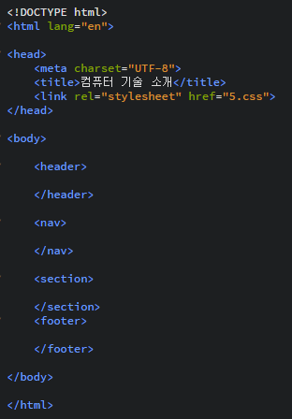

* Title 태그를 사용해서 ‘컴퓨터 기술 소개’를 페이지 제목으로 타이틀 바에 출력시킵니다.
* meta태그에 charset=”UTF-8”을 사용해서 다른 언어들이 깨지지 않게 해줍니다.
* link태그를 사용해서 5.css라는 외부 스타일 시트파일을 불러옵니다.
* 전체적인 틀을 잡습니다.

1. Header을 사용함으로 스마트폰이라는 페이지 제목과 페이지 소개 글 작성합니다
2. Nav를 사용해서 페이지 내 목차를 작성합니다
3. Section을 사용해서 콘텐츠를 작성합니다.
4. Footer을 사용해서 꼬리말을 작성합니다.

# Header(제목)

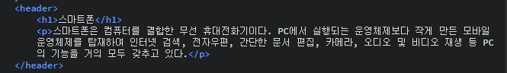

* 페이지 제목 : h1태그에 페이지 제목 작성합니다.
* 페이지 소개 : <p>태그를 사용해서 페이지 소개 글을 작성합니다.

# nav(목차)

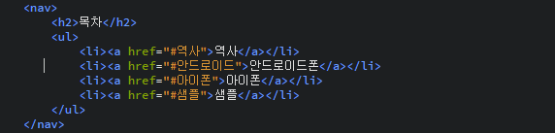

* H2태그를 사용해서 목차라는 제목을 표현에 줍니다.
* ul태그를 사용해서 목차에 대한 리스트를 만들어줍니다
* li태그를 사용해서 리스트에 각 아이템(역사, 안드로이드, 아이폰, 샘플)을 만들어 줍니다.
* <a href=”#앵커이름”>의 형식으로 앵커에 연결하는 하이퍼링크를 리스트안에 만들어 준다. (<a href=”#역사”>, <a href=”#안드로이드”>, <a href=”#아이폰”>, <a href=”#샘플”>) 등 각 리스트에 맞게 앵커를 연결하는 하이퍼링크를 만들어줍니다.

# Section(문서의 장 혹은 절, 컨텐츠를 모아두는 곳)

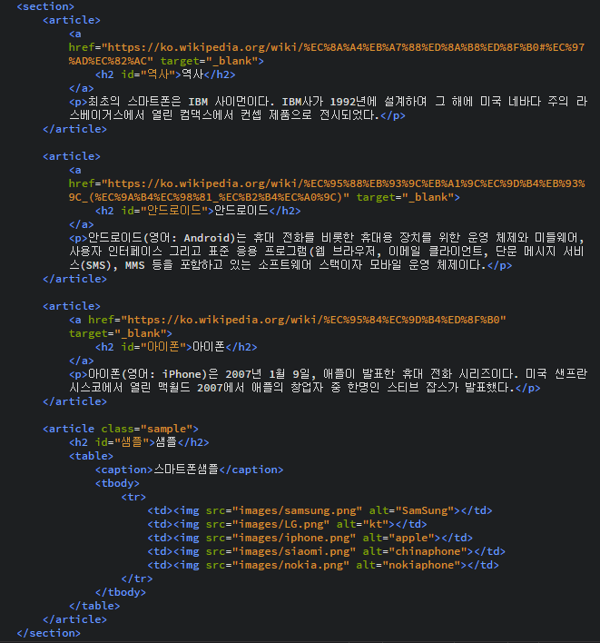

* section내에 있는 독립적인 컨텐츠인 역사, 안드로이드, 아이폰, 샘플을 article 태그로 묶습니다.
* article태그로 묶은 컨텐츠를 목차에 있는 각 앵커를 연결하는 하이퍼링크에 맞게 각 컨텐츠의 제목을 담는 <h2>태그 안에 앵커(id)를 만들어줍니다.

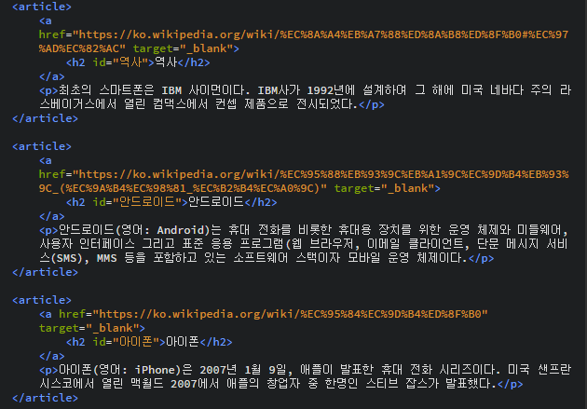

* 독립적인 컨텐츠인 역사, 안드로이드, 아이폰의 <h2>태그를 눌렀을 때 새로운 창에 위키피디아가 나올 수 있게 하기 위해서 <a>태그의 href 속성으로 링크를 연결해주고 target=”_blank”를 사용해서 새 창/새 탭에서 열 수 있는 하이퍼링크를 만들어줍니다.

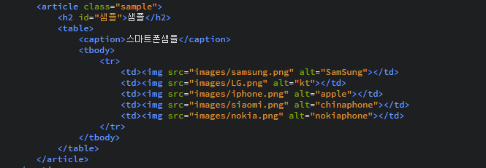

* article태그의 sample이라는 클래스내에 표(테이블)을 만들어줍니다.
* 그리고 <Caption>태그에서 표의 제목을 나타냅니다.
* <tbody>태그 내 <tr>태그로 나타낸 한 행에 이미지가 일렬로 다 들어갈 수 있도록 정보 셀인 <td>태그 안에 이미지를 넣습니다.

# Footer(꼬리말 영역)

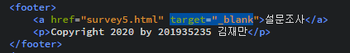

* 설문조사를 눌렀을 때 새로운 탭에 survey5.html이 열리도록 <a>태그에 href속성으로 survey5.html을 연결시켜주고 target="_blank”를 사용합니다.

# 5.CSS

# 전체적인 5.CSS

|  |
| --- |
| *{  margin: 0;  padding: 0;  }  html,body{  margin: 0;  padding:0;  width: 100%;  }  header{  padding-bottom: 30px;  height:100px;  width: 100%;  overflow: hidden;  background-color: greenyellow;  }  header h1{  text-align: center;  }  header p{  padding-top: 15px;  }  nav{  width: 20%;  height: 785px;  float:left;  background-color: darkorange;  }  nav h2{  padding:20px 0;  }  nav ul{  padding-left:40px;  }  section{  width: 80%;  height:785px;  float: left;  background-color: cornflowerblue;  }  section h2{  margin: 20px 0;  }  section p{  font-size:17px;  }  table caption{  font-size: 16px;  margin-bottom: 15px;  }  table img{  overflow:auto;  height: 200px;  width:110px;  padding: 2px;  }  footer{  background-color:plum;  padding: 25px 0;  clear: both;  }  footer a{  font-size: 17px;  }  footer p{  font-size: 17px;  padding-top: 10px;  } |

# 공통적인 부분



* *를 사용함으로 모든 HTML태그에 margin값과 padding값을 0으로 초기화 시켜줍니다.

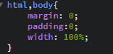

* Html과 body에 width: 100%을 줌으로 html에서 사용할 수 있는 너비는 브라우저 전체 너비임을 의미합니다.
* Margin과 padding부분을 0으로 초기화 시켜줘서 공백을 허용하지 않습니다.

# Header 부분

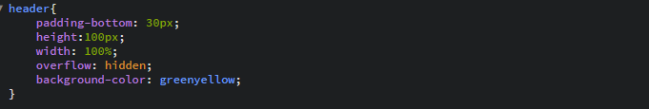

* Background-color로 greenyellow를 줌으로서 header가 차지한 공간을 확인합니다.
* 높이는 height: 100px만큼 부여합니다.
* Width를 100%로 함으로서 요소가 부모 요소의 너비에 맞춰 늘어나고 처음 불러올 때에만 자동으로 늘어납니다. (부모요소 : body)
* Overflow : hidden을 사용함으로 브라우저 창을 줄였을 때 <header>내에 있는 컨텐츠가 주어진 태그의 크기를 넘어 갔을 때 잘라 넘어간 부분을 보여주지 않습니다.



* Header의 자식 요소인 <h1>에 text-align : center을 부여함으로 header 너비의 중간으로 <h1>이 오게 합니다..



* Header의 자식요소 p에 padding-top:15px를 줌으로 <h1>사이에 15px만큼 내부 여백을 줍니다.

# Nav(목차)부분

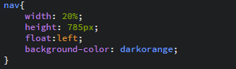

* Background-color을 darkorange로 <nav>태그가 차지한 공간을 확인합니다
* Nav에 width :20%을 부여함으로 부모요소의 너비에 20%를 사용합니다. (부모요소 : body)
* Float : left를 사용해서 <nav>태그를 왼쪽으로 항상 배치한다.
* Height로 <nav>태그의 높이를 785px로 부여한다.

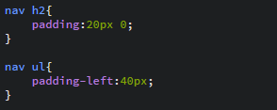

* <nav>태그의 자식요소 h2의 내부 여백을 상하에 20px로 주고 좌우 여백을 주지 않습니다.
* <nav>태그의 자식요소 ul에 padding-left를 줌으로 왼쪽으로 내부여백을 40px만큼 줍니다.

# Section(주요 컨텐츠 부분)

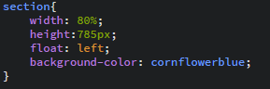

* Width : 80%를 사용함으로 nav태그가 쓰고 남은 부분 80%를 사용합니다. (부모요소의 80%)
* 높이를 <nav>태그와 동일하게 785px로 부여합니다.
* Background-color을 conflowerblue로 <section>태그가 차지한 공간을 확인합니다.
* Float : left를 사용함으로 <nav>태그가 출력된 영역 오른쪽에 붙이되 왼쪽으로 밀착해 배치하도록 합니다.

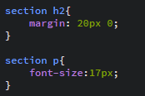

* <section>태그의 자식요소 h2에 margin을 줌으로 상하에 여백을 20px만큼 줍니다.
* <section>태그의 자식요소 p의 font-size를 17px만큼 줍니다.

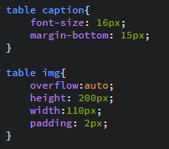

* Table의 자식요소이자 표의 제목인 <caption>태그에서 font-size를 16px를 부여하고

아래쪽 외부여백을 15px를 줍니다.

* Table의 자식요소이자 이미지 태그인 <img>에 width 110px를 줌으로 모든 이미지에 동일한 너비를 부여하고 높이도 200px로 동일하게 부여합니다.
* 내부여백을 2px을 줌으로 이미지 사이에 공간을 부여합니다.
* Overflow : auto를 사용함으로 브라우저 창을 줄였을 때 이미지파일의 크기가 넘치면 스크롤바를 자동으로 생성해줍니다.

# Footer(꼬리말 영역)

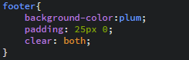

* Background-color을 plum으로 <footer>태그가 차지한 공간을 확인합니다.
* padding으로 내부여백을 위아래에 25px만큼 좌우로 0으로 부여합니다.
* Clear : both를 사용함으로 float지시를 무시하고 아래에 배치하도록 합니다.

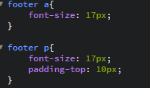

* <footer>태그의 자식요소인 a의 폰트 사이즈를 17px로 부여합니다.
* <footer>태그의 자식요소인 p의 폰트 사이즈도 17px로 똑같이 부여하고 padding-top을 10px로 부여함으로 위에 <a>태그사이에 내부 여백을 줍니다.

-결과 화면-

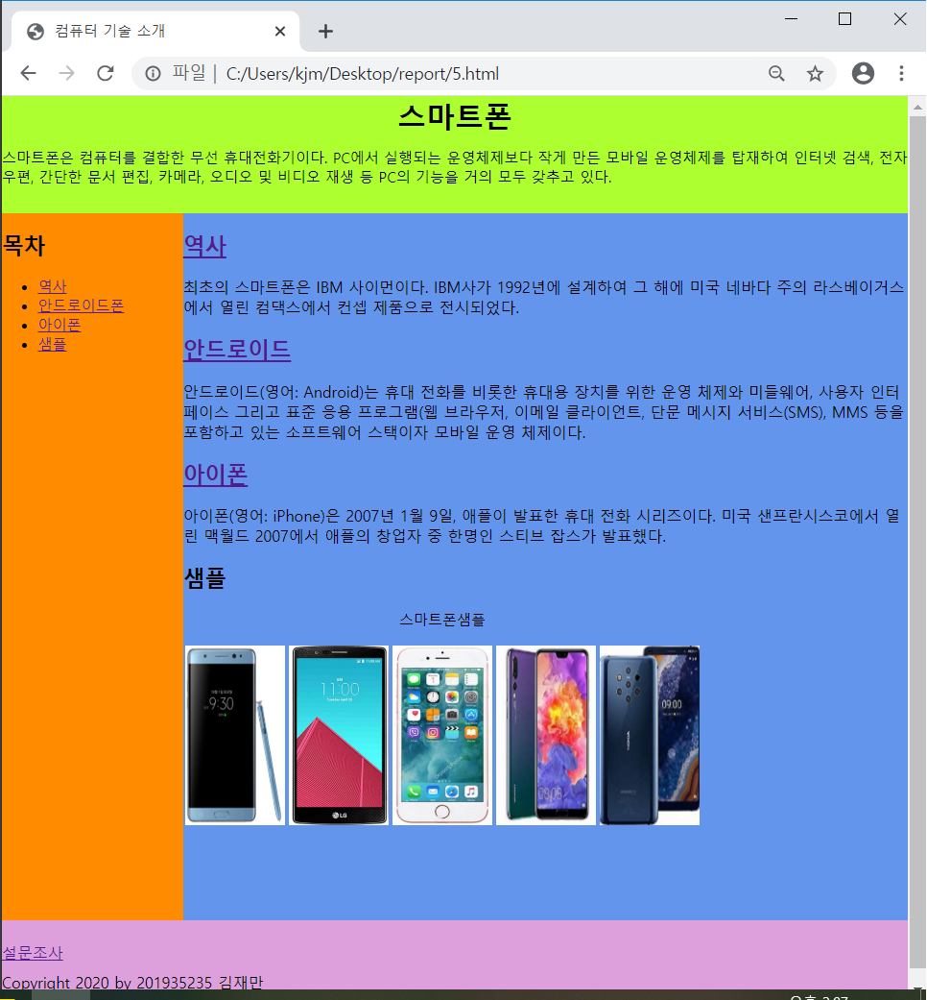

# Survey5.HTML

# 전체 코드

|  |
| --- |
| <!DOCTYPE html>  <html lang="en">  <head>  <meta charset="UTF-8">  <title>소프트웨어 기술 선호에 대한 설문지</title>  <link rel="stylesheet" href="survey5.css">  </head>  <body>  <div class="header">  <h1>설문지</h1>  <p>소프트웨어 기술에 대한 의견을 듣습니다. 많은 참여 부탁드립니다</p>  </div>    <div class="section">  <form name="학년">  학년  <input type="radio" value="1">1학년  <input type="radio" value="2">2학년  <input type="radio" value="3">3학년  </form>  <form name="성별">  성별  <input type="radio" value="1">남  <input type="radio" value="2">여  </form>  <form action="">  관심 분야  <select name="관심 분야">  <option value="1">모바일 소프트웨어</option>  <option value="2">정보 보안</option>  <option value="3">웹 프로그래밍</option>  <option value="4">아두이노</option>  </select>  </form>    <form method="get" name="학년" muitiple>  진로  <input type="checkbox" value="1">개발  <input type="checkbox" value="2">기획  <input type="checkbox" value="3">영업  <input type="checkbox" value="4">창업  </form>  <form action="" method="post">  남기고 싶은 말  <textarea name="자유응답란" cols="60" rows="10" placeholder="글을 남겨주세요"></textarea>  </form>  </div>  <div class="footer">  Copyright 2020 by 201935235 김재만  </div>  </body>  </html> |

# 전체적인 틀

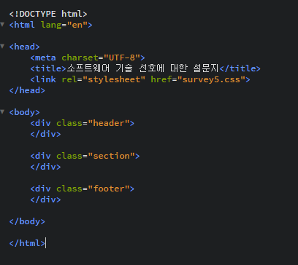

* Title 태그를 사용해서 ‘소프트웨어 기술 선호에 대한 설문지’를 페이지 제목으로 타이틀 바에 출력시킵니다.
* meta태그에 charset=”UTF-8”을 사용해서 다른 언어들이 깨지지 않게 해줍니다.
* link태그를 사용해서 servey5.css라는 외부 스타일 시트파일을 불러옵니다.
* 전체적인 틀을 잡습니다.

1. <Div class=”Header”>을 사용함으로 스마트폰이라는 페이지 제목과 페이지 소개 글 작성
2. <Div class=”Nav”>를 사용해서 페이지 내 목차 작성합니다
3. <Div class=”Section”>을 사용해서 콘텐츠를 작성합니다.
4. <Div class=”Footer”>을 사용해서 꼬리말을 작성합니다.

# <div class=”header”>



* <div>태그 내에 header라는 클래스를 선언합니다.
* <h1>태그에 header부분의 제목을 작성합니다.
* <p>태그에 페이지 설명 작성합니다.

# <div class=”section”>

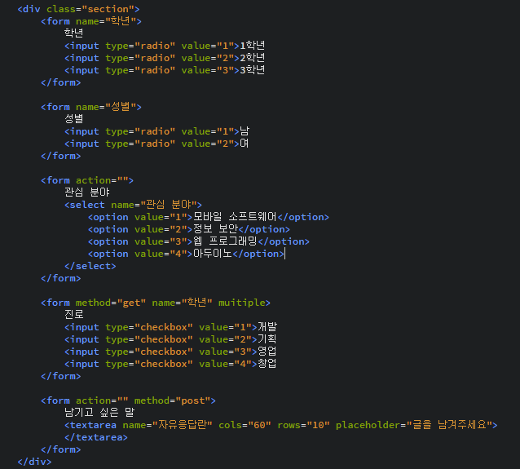

* <div>태그 내에 section라는 클래스를 선언합니다.
* 학년, 성별, 관심분야, 진로, 남기고 싶은 말에 관해 폼을 만들어주고 각각에 맞는 폼요소를 작성해줍니다.

1. 성별, 학년: <input type=”radio”>로 라디오버튼을 만듭니다.
2. 관심 분야: <input type=”select”>로 콤보박스를 만들어줍니다.

또한 <option>태그에 항목 하나씩 표현해 줍니다.

1. 진로: <input type=”checkbox”>로 체크박스를 만들어줍니다.
2. 남기고 싶은 말: <textarea>로 텍스트 입력 받는 창을 만들어줍니다.

# <div class=”footer”>



* <div>태그 내에 footer라는 클래스를 선언합니다.
* 꼬리말 작성

# Survey5.CSS

# 전체 코드

|  |
| --- |
| *{  margin: 0;  padding: 0;  }  html,body{  height: 250px;  width: 100%;  }  .header{  background-color: greenyellow;  text-align: center  }  .header h1{  margin-bottom: 10px;  }  .section{  height: 300px;  background-color: palevioletred;  margin: 10px;  padding-bottom: 15px;  }  .section form{  padding-bottom: 15px;  }  .footer{  background-color: plum;  padding: 20px 0;  } |

# 공통 부분

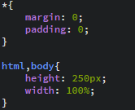

* *를 사용함으로 모든 HTML태그에 margin값과 padding값을 0으로 초기화 시켜줍니다.
* Html, body에 width: 100%를 함으로 html에서 사용할 수 있는 너비는 브라우저 전체 너비임을 의미합니다.
* Html, body에 height: 250px를 줌으로 html에서 사용할 수 있는 높이는 250px임을 나타냅니다.

# .header

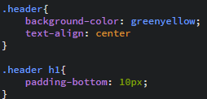

* <div class=”header”>에 background-color을 greenyellow를 줌으로 차지하는 공간을 확인합니다.
* Text-align: center을 사용함으로 <div class=”header”>내에 있는 컨텐츠를 가운데 정렬시켜줍니다.
* <h1>태그의 아래 내부 여백을 줌으로 <p>태그 사이의 여백을 줍니다.

# .section

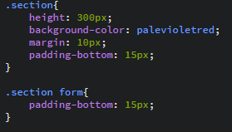

* <div class=”section”>에 background-color을 palevioletred를 줌으로 차지하는 공간을 확인합니다.
* 높이를 300px만큼 줍니다.
* Margin: 10px 사용하므로 전체 넓이에서 상하좌우로 10px만큼 외부 여백을 줍니다.
* Padding-bottom: 15px만큼 줌으로 아래 내부 여백을 15px만큼 줍니다.
* <form>태그에도 Padding-bottom: 15px을 사용함으로 <form>태그들 사이에 내부 여백을 줍니다.

# .footer

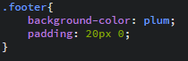

* <div class=”footer”>에 background-color을 plum를 줌으로 차지하는 공간을 확인합니다.
* Padding: 20px 0를 줌으로 상하에 20px만큼 좌우에 0만큼 내부 여백을 부여한다.

-결과-

